Day01

学习要求
- 上课认真听，不要走神，不要做其他事情，不要打断老师讲课。
- 课余时间可以自由放松，晚自习以及学习时间做好每堂课，每天内容的复习，不懂就问
- 从早上上课，到晚自习下课，不要玩游戏，看其他无关视频。

上课方式
- 每天写笔记，录视频，放学后发送
- 控屏幕学习

IT
IT：information techonology 信息技术
IT分类：
UI: user interface 主要是完成图片、logo、海报等页面的一个设计
前端：将UI设计师设计出来的各种图片通过网页的形式去实现
后端：接收前端传递的数据，后端对数据做一些处理，处理之后，会将处理的结果给前 端进行反馈。
数据库：主要是用来存储数据的
图示说明：
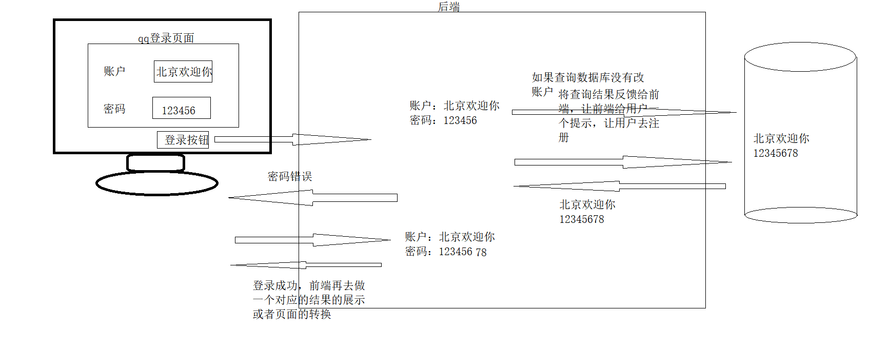

Java语言的简介
- Java语言的起源：
OAK(橡树) ----> Java(咖啡) 开始属于Sun--->Oracle公司收购
詹姆斯.高斯林（Java语言之父）

- Java语言的版本：
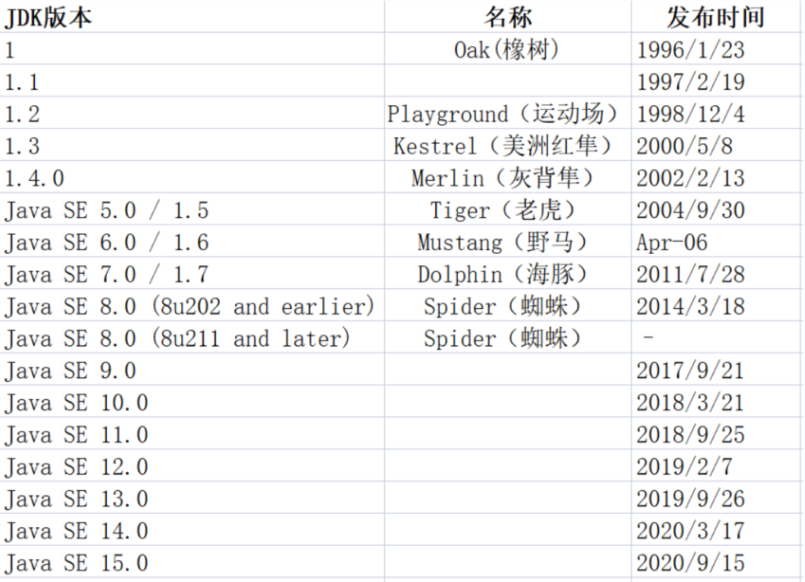
说明：
Jdk1.2版本：是一个里程碑式的版本
分了三大平台：
JavaME：微型版本：主要适用于移动端开发
JavaEE：标准版本：主要适用于pc端开发
JavaSE：企业级版本：主要是适用于做一些大型的互联网项目开发
Jdk1.5版本：从1.4----1.5jdk增加了很多非常实用的技术点：
泛型 可变参数 自动装箱拆箱........
Jdk8版本：教学开发使用的版本 （稳定，市场使用率最高）
- Java语言的特点：
开源：开放源代码 免费
编译性：java代码写完之后，需要先编译再运行
动态性：当定义完代码之后，代码运行的结果不一定式固定的
跨平台性
面向对象【下周讲】

跨平台性
- 跨：跨越
- 平台：操作系统
- 跨平台概念：在某一个操作系统上开发编译的java程序，可以在其他系统上运行
- 原因：因为在不同的操作系统上，安装了不同的JVM,不同版本的JVM营造了相同的运行 环境，因为在不同的系统上的环境相同，所以代码在任何系统上都可以运行。
- 举例：
种子 需要在温度为10度

南极北极：因为温度低所以种子不能生存
赤道：因为温度高，所以不能生存

问题：南极北极温度不适宜，所以中种子不能生存
解决：
在南极或者北极建造一个耐寒的大棚，温度维持在10度
在赤道建造一个耐热的大棚，温度维持在10度

Java相关的三个概念
- JVM：Java虚拟机 Java程序运行所需要的容器
- JRE：Java运行时环境 ，程序想要运行不仅需要一个容器，也需要各种条件（资源）
JRE = JVM+程序运行所需要的各种类库
- JDK：开发工具包
JDK = JRE + 需要使用的各种开发工具

Java环境的搭建
- 下载JDK：oracle官网 www.oracle.com
- 下载步骤：
访问官网-->产品-->Java--->下载Java-->选择版本--->登录即可下载
- Jdk安装：
安装特点：一路选择下一步（选择一个特定位置存放）
注意事项：
（1）尽量不要安装在c盘
（2）安装路径中尽量不要有空格中文及特殊符号
（3）JDK安装之后，不需要再次安装JRE
4、验证JDK是否安装成功：
（1）找到jdk的bin目录
（2）打开bin目录对应的dos窗口（命令行窗口）
（3）在命令行中输入 java / javac /java -version
（4）如果出现对应的版本号（只要不是出现error错误，都表示安装成功）
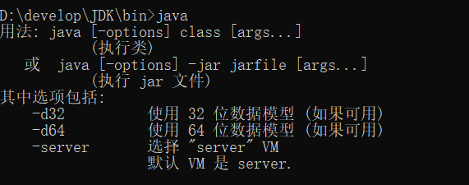
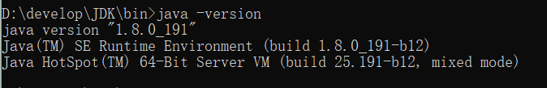
5、JDK卸载：
控制面板找到jdk的安装程序，右键卸载即可

Java开发四个步骤
- 编辑：编写源代码（编写的源代码要在.java文件中存储）
- 编译：将代码编辑完之后，需要对源代码进行编译，编译为虚拟机可以识别的文件
编译之后的文件后缀名.class
- 运行：使用特定的工具运行编译后的class文件
- 调试：找到问题，解决问题

HelloWorld案例

HelloWorld案例的编辑
- 找到安装的jdk的bin目录
- 在bin目录中创建一个文件，将文件名称改为HelloWorld，后缀名以java结尾
- 打开文件创建一个类型：
class HelloWorld {

}
- 在类中定义一个主方法：
public static void main(String[] args){

}
- 在方法中定义一个小功能：输出语句
System.out.println(“Hello 0210Java”);

HelloWorld案例的编译
- 使用一个编译工具：bin目录下的javac.exe
- 先打开dos窗口：
在窗口中使用特定的命令：javac.exe HelloWorld.java
- 如果在dos窗口中没有出现问题，且在当前目录下出现一个class文件表示编译成功

HelloWorld案例的运行
- 使用一个运行工具：bin目录下的java.exe
- 在dos窗口中：
使用特定的运行命令：java.exe HelloWolrd
- 如果在窗口中打印了代码中写好的内容，表示运行成功！

注意事项（强调）
- 源文件的后缀名.java
- 编译后的文件后缀名.class
- 编译后的文件名class文件名和类名一致，不和源文件名一致
- 编译的是源文件的全名称
- 运行的是类名
- 代码中的单词大小写严格区分
- 代码中的标点符号，全部都是英文状态下的标点符号
- 格式遵守规范，层次分明（类、方法、内容之间使用缩进分隔）

